
Об утверждении регламентов государственных услуг
Утративший силу
Постановление Кызылординского областного акимата от 30 ноября 2012 года N 651. Зарегистрировано Департаментом юстиции Кызылординской области 11 января 2013 года за N 4390. Утратило силу постановлением Кызылординского областного акимата от 30 мая 2013 года N 150
Сноска. Утратило силу постановлением Кызылординского областного акимата от 30.05.2013 N 150.
Примечание РЦПИ.
В тексте документа сохранена пунктуация и орфография оригинала.
В соответствии с Законом Республики Казахстан от 27 ноября 2000 года "Об административных процедурах" и Законом Республики Казахстан от 23 января 2001 года "О местном государственном управлении и самоуправлении в Республике Казахстан" акимат Кызылординской области ПОСТАНОВЛЯЕТ:
1. Утвердить прилагаемые:
1) регламент государственной услуги "Прием документов и зачисление в специальные организации образования детей с ограниченными возможностями для обучения по специальным общеобразовательным учебным программам" согласно приложению 1 к настоящему постановлению;
2) регламент государственной услуги "Прием документов для организации индивидуального бесплатного обучения на дому детей, которые по состоянию здоровья в течение длительного времени не могут посещать организации начального, основного среднего, общего среднего образования" согласно приложению 2 к настоящему постановлению;
3) регламент государственной услуги "Прием документов для предоставления бесплатного питания отдельным категориям обучающихся и воспитанников в общеобразовательных школах" согласно приложению 3 к настоящему постановлению;
4) регламент государственной услуги "Оформление документов на социальное обеспечение сирот, детей, оставшихся без попечения родителей" согласно приложению 4 к настоящему постановлению;
2. Контроль за исполнением настоящего постановления возложить на первого заместителя акима области Нуртаева Р.
3. Настоящее постановление вводится в действие по истечении десяти календарных дней со дня его первого официального опубликования.
Аким Кызылординской области Б. Куандыков
Приложение 1
к постановлению акимата Кызылординской области
от "30" ноября 2012 года N 651
Регламент государственной услуги "Прием документов и зачисление в специальные организации образования детей с ограниченными возможностями для обучения по специальным общеобразовательным учебным программам"
1. Основные понятия
1. В настоящем регламенте государственной услуги "Прием документов и зачисление в специальные организации образования детей с ограниченными возможностями для обучения по специальным общеобразовательным учебным программам" (далее – Регламент) используются следующие понятия:
1) получатель государственной услуги – дети с ограниченными возможностями в развитии от 7 до 18 лет согласно пункту 6 стандарта государственной услуги "Прием документов и зачисление в специальные организации образования детей с ограниченными возможностями для обучения по специальным общеобразовательным учебным программам" (далее-стандарт), утвержденного постановлением Правительства Республики Казахстан от 31 августа 2012 года за N 1119 "Об утверждении стандартов государственных услуг, оказываемых Министерством образования и науки Республики Казахстан, местными исполнительными органами в сфере образования и науки";
2) исполнитель – сотрудник специальной организации образования, предоставляющей общее среднее образование независимо от организационно-правовой формы, формы собственности и ведомственной подчиненности, в обязанности которого входит оформление документов по приему и зачислению в специальные организации образования детей с ограниченными возможностями для обучения по специальным общеобразовательным учебным программам.
2. Общие положения
2. Настоящий Регламент разработан в соответствии со статьей 9-1 Закона Республики Казахстан от 27 ноября 2000 года "Об административных процедурах" и стандартом.
3. Государственная услуга оказывается специальной организацией образования (далее - СОО) согласно пункту 1 стандарта.
4. Форма оказываемой государственной услуги: не автоматизированная.
5. Государственная услуга регулируется статьей 16 Закона Республики Казахстан от 27 июля 2007 года "Об образовании".
6. Формой завершения оказываемой государственной услуги являются приказ СОО (далее - приказ) либо мотивированный ответ об отказе в предоставлении государственной услуги (далее - отказ).
3. Требования к порядку оказания государственной услуги
7. Информацию по вопросам и о ходе оказания государственной услуги можно получить на официальном портале акимата Кызылординской области www.e-kyzylorda.gov.kz, интернет-ресурсах акиматов районов и города Кызылорды.
8. Сроки оказания государственной услуги предусмотрены пунктами 7-9 стандарта.
9. Основание для отказа в предоставлении государственной услуги приведено в пункте 16 стандарта.
10. Этапы оказания государственной услуги с момента предоставления документов в СОО для получения государственной услуги и до момента выдачи результата государственной услуги:
1) получатель государственной услуги и/или его законный представитель (законные представители) (далее – получатель) предоставляет документы в СОО;
2) член приемной комиссии СОО регистрирует документы, выдает расписку и предоставляет документы директору СОО;
3) директор СОО рассматривает документы и определяет исполнителя;
4) исполнитель рассматривает документы, подготавливает и предоставляет приказ либо отказ директору СОО;
5) директор СОО подписывает и направляет приказ либо отказ исполнителю;
6) исполнитель регистрирует приказ либо отказ и выдает получателю копию приказа либо отказ.
4. Описание порядка действия (взаимодействия) в процессе оказания государственной услуги
11. Подтверждением сдачи получателем всех необходимых документов для получения государственной услуги является расписка о приеме документов с указанием номера и даты приема заявления, фамилии, имени, отчества члена приемной комиссии СОО, выдавшего расписку.
12. Для получения государственной услуги получатель предоставляет в СОО документы, предусмотренные пунктом 11 стандарта.
13. В процессе оказания государственной услуги участвуют следующие структурно-функциональные единицы (далее - СФЕ):
1) член приемной комиссии СОО;
2) директор СОО;
3) исполнитель.
14. Текстовое табличное описание последовательности и взаимодействия административных действий (процедур) СФЕ приведено в приложении 1 к Регламенту с указанием срока выполнения каждого административного действия (процедуры).
15. Схема функционального взаимодействия приведена в приложении 2 к Регламенту и отражает взаимосвязь между логической последовательностью административных действий (процедур) в процессе оказания государственной услуги и СФЕ.
5. Ответственность должностных лиц оказывающих государственные услуги
16. Ответственным лицом за оказание государственной услуги является директор СОО (далее – должностное лицо).
Должностное лицо несет ответственность за оказание государственной услуги в установленные сроки в соответствии с законодательством Республики Казахстан.
17. Обжалование действий (бездействий) по вопросам оказания государственной услуги производится в соответствии с разделом 5 стандарта.
Приложение 1
к регламенту государственной услуги
"Прием документов и зачисление в специальные
организации образования детей с ограниченными
возможностями для обучения по специальным
общеобразовательным учебным программам"
Текстовое табличное описание последовательности и взаимодействия административных действий (процедур) СФЕ
Таблица 1. Описание действий СФЕ.
Действия основного процесса (хода, потока работ)
1 | Номер действий (хода, потока работ) | 1 | 2 | 3 | 4 | 5
2 | Наименование СФЕ | Член приемной комиссии СОО | Директор СОО | Исполнитель | Директор СОО | Исполнитель
3 | Наименование действий (процесса, процедуры; операции) и их описание | Регистрация документов, выдача расписки | Рассмотрение документов | Рассмотрение документов и подготовка приказа либо отказа | Подписание приказа либо отказа | Регистрация приказа либо отказа
4 | Форма завершения (данные, документ, организационно-распорядительное решение) | Предоставление документов директору СОО | Определение исполнителя | Предоставление приказа либо отказа директору СОО | Направление приказа либо отказа исполнителю | Выдача копии приказа либо отказа получателю
5 | Срок исполнения | В течении 1 рабочего дня |  | В течении 1 рабочего дня |  | В течении 1 рабочего дня
Таблица 2. Варианты использования. Основной процесс
Основной процесс (ход, поток работ)
Член приемной комиссии СОО | Директор СОО | Исполнитель
1. Регистрация документов, выдача расписки | 3. Рассмотрение документов и определение исполнителя | 4. Рассмотрение документов, подготовка и предоставление приказа директору СОО
2. Предоставление документов директору СОО | 5. Подписание и направление приказа исполнителю | 6. Регистрация приказа и выдача копии приказа получателю
Таблица 3. Варианты использования. Альтернативный процесс
Альтернативный процесс (ход, поток работ)
Член приемной комиссии СОО | Директор СОО | Исполнитель
1. Регистрация документов, выдача расписки | 3. Рассмотрение документов и определение исполнителя | 4. Рассмотрение документов, подготовка и предоставление отказа директору СОО
2. Предоставление документов директору СОО | 5. Подписание и направление отказа исполнителю | 6. Регистрация и выдача отказа получателю
Приложение 2
к регламенту государственной услуги
"Прием документов и зачисление в специальные
организации образования детей с ограниченными
возможностями для обучения по специальным
общеобразовательным учебным программам"
Схема функционального взаимодействия
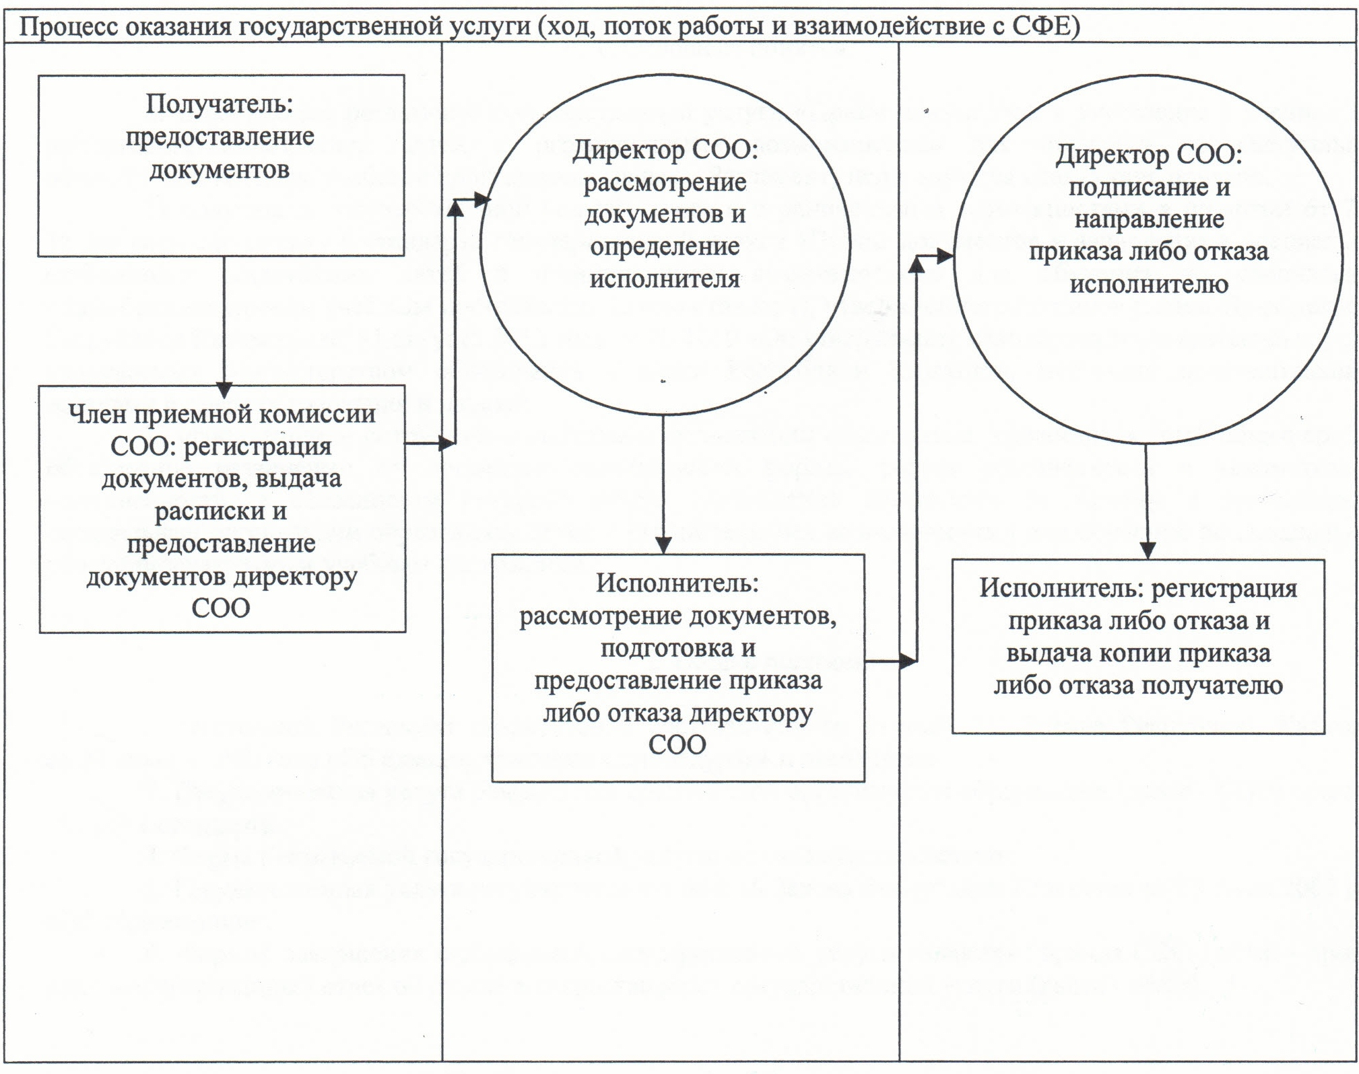
Приложение 2
к постановлению акимата Кызылординской области
от "30" ноября 2012 года N 651
Регламент государственной услуги "Прием документов для организации индивидуального бесплатного обучения на дому детей, которые по состоянию здоровья в течение длительного времени не могут посещать организации начального, основного среднего, общего среднего образования"
1. Основные понятия
1. В настоящем регламенте государственной услуги "Прием документов для организации индивидуального бесплатного обучения на дому детей, которые по состоянию здоровья в течение длительного времени не могут посещать организации начального, основного среднего, общего среднего образования" (далее - Регламент) используются следующие понятия:
1) получатель государственной услуги – физическое лицо, не имеющее возможности посещения организации образования временно или постоянно, по состоянию здоровья согласно пункту 6 стандарта государственной услуги "Прием документов для организации индивидуального бесплатного обучения на дому детей, которые по состоянию здоровья в течение длительного времени не могут посещать организации начального, основного среднего, общего среднего образования" (далее - стандарт), утвержденного постановлением Правительства Республики Казахстан от 31 августа 2012 года за N 1119 "Об утверждении стандартов государственных услуг, оказываемых Министерством образования и науки Республики Казахстан, местными исполнительными органами в сфере образования и науки";
2) исполнитель – сотрудник организации среднего образования, в обязанности которого входит оформление документов по приему документов для организации индивидуального бесплатного обучения на дому детей, которые по состоянию здоровья в течение длительного времени не могут посещать организации начального, основного среднего, общего среднего образования.
2. Общие положения
2. Настоящий Регламент разработан в соответствии со статьей 9-1 Закона Республики Казахстан от 27 ноября 2000 года "Об административных процедурах" и стандартом.
3. Государственная услуга оказывается организацией среднего образования (далее - ОСО) согласно пункту 1 стандарта.
4. Форма оказываемой государственной услуги: не автоматизированная.
5. Государственная услуга регулируется:
1) Законом Республики Казахстан от 27 июля 2007 года "Об образовании";
2) Законом Республики Казахстан от 11 июля 2002 года "О социальной и медико-педагогической коррекционной поддержке детей с ограниченными возможностями";
3) Постановлением Правительства Республики Казахстан от 3 февраля 2005 года N 100 "Об утверждении Типовых правил деятельности специальных организаций образования";
4) Приказом Министра образования и науки Республики Казахстан от 26 ноября 2004 года N 974 "Об утверждении Правил о порядке организации учебных занятий для детей-инвалидов, проходящих курс лечения в стационарных лечебно-профилактических, реабилитационных и других организациях здравоохранения, оказания помощи родителям в обучении детей-инвалидов на дому учебно-воспитательными организациями" (зарегистрирован в Реестре государственной регистрации нормативных правовых актов за N 3303).
6. Формой завершения государственной услуги являются приказ ОСО (далее - приказ) либо мотивированный ответ об отказе в предоставлении государственной услуги (далее - отказ).
7. Государственная услуга оказывается на безвозмездной основе.
3. Требования к порядку оказания государственной услуги
8. Информацию по вопросам и о ходе оказания государственной услуги можно получить на официальном портале акимата Кызылординской области www.e-kyzylorda.gov.kz, интернет-ресурсах акиматов районов и города Кызылорды.
9. Сроки оказания государственной услуги предусмотрены пунктами 7-9 стандарта.
10. Основание для отказа в предоставлении государственной услуги приведено в пункте 16 стандарта.
11. Этапы оказания государственной услуги с момента предоставления документов в ОСО для получения государственной услуги до момента выдачи результата государственной услуги:
1) получатель государственной услуги и/или его законный представитель (законные представители) (далее - получатель) предоставляет документы в ОСО;
2) сотрудник ОСО регистрирует документы, выдает опись и предоставляет документы директору ОСО;
3) директор ОСО рассматривает документы и определяет исполнителя;
4) исполнитель рассматривает документы, подготавливает и предоставляет приказ либо отказ директору ОСО;
5) директор ОСО подписывает и направляет приказ либо отказ исполнителю;
6) исполнитель регистрирует приказ либо отказ и выдает получателю копию приказа либо отказ.
4. Описание порядка действий (взаимодействия) в процессе оказания государственной услуги
12. При сдаче всех необходимых документов для получения государственной услуги получателю выдается опись с отметкой о дне получения.
13. Для получения государственной услуги получатель предоставляет в ОСО документы, предусмотренные пунктом 11 стандарта.
14. В процессе оказания государственной услуги участвуют следующие структурно-функциональные единицы (далее - СФЕ):
1) сотрудник ОСО;
2) директор ОСО;
3) исполнитель.
15. Текстовое табличное описание последовательности и взаимодействия административных действий (процедур) СФЕ приведено в приложении 1 к Регламенту с указанием срока выполнения каждого административного действия (процедуры).
16. Схема функционального взаимодействия приведена в приложении 2 к Регламенту и отражает взаимосвязь между логической последовательностью административных действий (процедур) в процессе оказания государственной услуги и СФЕ.
5. Ответственность должностных лиц оказывающих государственные услуги
17. Ответственным лицом за оказание государственной услуги является директор ОСО (далее – должностное лицо).
Должностное лицо несет ответственность за оказание государственной услуги в установленные сроки в соответствии с законодательством Республики Казахстан.
18. Обжалование действий (бездействий) по вопросам оказания государственной услуги производится в соответствии с разделом 5 стандарта.
Приложение 1
к регламенту государственной услуги
"Прием документов для организации
индивидуального бесплатного обучения
на дому детей, которые по состоянию
здоровья в течение длительного времени
не могут посещать организации начального,
основного среднего, общего среднего образования"
Текстовое табличное описание последовательности и взаимодействия административных действий (процедур) СФЕ
Таблица 1. Описание действий СФЕ.
Действия основного процесса (хода, потока работ)
1 | Номер действий (хода, потока работ) | 1 | 2 | 3 | 4 | 5
2 | Наименование СФЕ | Сотрудник ОСО | Директор ОСО | Исполнитель | Директор ОСО | Исполнитель
3 | Наименование действий (процесса, процедуры; операции) и их описание | Регистрация документов, выдача описи | Рассмотрение документов | Рассмотрение документов и подготовка приказа либо отказа | Подписание приказа либо отказа | Регистрация приказа либо отказа
4 | Форма завершения (данные, документ, организационно-распорядительное решение) | Предоставление документов директору ОСО | Определение исполнителя | Предоставление приказа либо отказа директору ОСО | Направление приказа либо отказа исполнителю | Выдача копии приказа либо отказа получателю
5 | Срок исполнения | 1 рабочий день |  | 1 рабочий день |  | 1 рабочий день
Таблица 2. Варианты использования. Основной процесс
Основной процесс (ход, поток работ)
Сотрудник ОСО | Директор ОСО | Исполнитель
1. Регистрация документов, выдача описи | 3. Рассмотрение документов и определение исполнителя | 4. Рассмотрение документов, подготовка и предоставление приказа директору ОСО
2. Предоставление документов директору ОСО | 5. Подписание и направление приказа исполнителю | 6. Регистрация приказа и выдача копии приказа получателю
Таблица 3. Варианты использования. Альтернативный процесс
Альтернативный процесс (ход, поток работ)
Сотрудник ОСО | Директор ОСО | Исполнитель
1. Регистрация документов, выдача описи | 3. Рассмотрение документов и определение исполнителя | 4. Рассмотрение документов, подготовка и предоставление отказа директору ОСО
2. Предоставление документов директору ОСО | 5. Подписание и направление отказа исполнителю | 6. Регистрация и выдача отказа получателю
Приложение 2
к регламенту государственной услуги
"Прием документов для организации
индивидуального бесплатного обучения
на дому детей, которые по состоянию
здоровья в течение длительного
времени не могут посещать организации
начального, основного среднего,
общего среднего образования"
Схема функционального взаимодействия
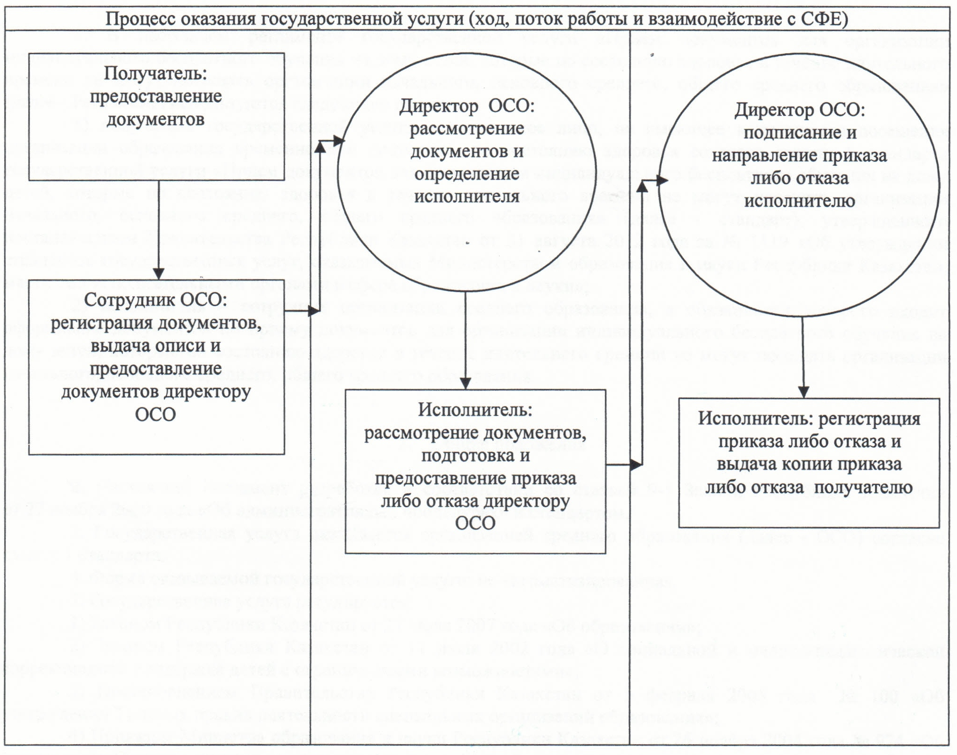
Приложение 3
к постановлению акимата Кызылординской области
от "30" ноября 2012 года N 651
Регламент государственной услуги "Прием документов для предоставления бесплатного питания отдельным категориям обучающихся и воспитанников в общеобразовательных школах"
1. Основные понятия
1. В настоящем регламенте государственной услуги "Прием документов для предоставления бесплатного питания отдельным категориям обучающихся и воспитанников в общеобразовательных школах" (далее – Регламент) используются следующие понятия:
1) получатель государственной услуги – обучающийся и воспитанник государственных учреждений образования согласно пункта 6 стандарта государственной услуги "Прием документов для предоставления бесплатного питания отдельным категориям обучающихся и воспитанников в общеобразовательных школах" (далее - стандарт), утвержденного постановлением Правительства Республики Казахстан от 31 августа 2012 года за N 1119 "Об утверждении стандартов государственных услуг, оказываемых Министерством образования и науки Республики Казахстан, местными исполнительными органами в сфере образования и науки";
2) исполнитель – сотрудник общеобразовательной школы, в обязанности которого входит оформление документов по приему документов для предоставления бесплатного питания отдельным категориям обучающихся и воспитанников в общеобразовательных школах.
2. Общие положения
2. Настоящий Регламент разработан в соответствии со статьей 9-1 Закона Республики Казахстан от 27 ноября 2000 года "Об административных процедурах" и стандартом.
3. Государственная услуга оказывается общеобразовательной школой (далее – ОШ), находящейся в ведении местных исполнительных органов района и города областного значения согласно пункту 1 стандарта.
4. Форма оказываемой государственной услуги: не автоматизированная.
5. Государственная услуга оказывается в соответствии с подпунктом 19) пункта 2, подпунктом 14) пункта 4 статьи 6 Закона Республики Казахстан от 27 июля 2007 года "Об образовании".
6. Результатом завершения оказываемой государственной услуги являются предоставление бесплатного питания отдельным категориям обучающихся и воспитанников в ОШ с выдачей справки о предоставлении бесплатного питания в ОШ на бумажном носителе (далее – справка) либо мотивированный ответ об отказе в предоставлении услуги (далее – отказ).
7. Государственная услуга оказывается бесплатно.
3. Требования к порядку оказания государственной услуги
8. Информацию по вопросам и о ходе оказания государственной услуги можно получить на официальном портале акимата Кызылординской области www.e-kyzylorda.gov.kz, интернет-ресурсах акиматов районов и города Кызылорды.
9. Сроки оказания государственной услуги предусмотрены пунктами 7 и 9 стандарта.
10. Основание для отказа в предоставлении государственной услуги приведено в пункте 16 стандарта.
11. Этапы оказания государственной услуги с момента предоставления документов получателем для получения государственной услуги и до момента выдачи результата государственной услуги:
1) получатель государственной услуги и/или его законный представитель (законные представители) (далее – получатель) предоставляет документы в ОШ;
2) исполнитель регистрирует документы, выдает расписку и предоставляет документы директору ОШ;
3) директор ОШ рассматривает и направляет документы исполнителю;
4) исполнитель рассматривает документы, подготавливает и предоставляет справку либо отказ директору ОШ;
5) директор ОШ подписывает и направляет справку либо отказ исполнителю;
6) исполнитель регистрирует и выдает получателю справку либо отказ.
4. Описание порядка действия (взаимодействия) в процессе оказания государственной услуги
12. При сдаче документов для получения государственной услуги получателю выдается расписка в получении необходимых документов, с указанием номера и даты приема заявления, фамилии, имени, отчества исполнителя, выдавшего расписку с указанием даты получения услуги.
13. Для получения государственной услуги получатель предоставляет в ОШ документы, предусмотренные пунктом 11 стандарта.
14. В процессе оказания государственной услуги участвуют следующие структурно-функциональные единицы (далее – СФЕ):
1) директор ОШ;
2) исполнитель.
15. Текстовое табличное описание последовательности и взаимодействия административных действий (процедур) СФЕ приведено в приложении 1 к Регламенту с указанием срока выполнения каждого административного действия (процедуры).
16. Схема функционального взаимодействия приведена в приложении 2 к Регламенту и отражает взаимосвязь между логической последовательностью административных действий (процедур) в процессе оказания государственной услуги и СФЕ.
5. Ответственность должностных лиц оказывающих государственные услуги
17. Ответственным лицом за оказание государственной услуги является директор ОШ (далее - должностное лицо).
Должностное лицо несет ответственность за оказание государственной услуги в установленные сроки в соответствии с законодательством Республики Казахстан.
18. Обжалование действий (бездействий) по вопросам оказания государственной услуги производится в соответствии с разделом 5 стандарта.
Приложение 1
к регламенту государственной услуги
"Прием документов для предоставления бесплатного
питания отдельным категориям обучающихся
и воспитанников в общеобразовательных школах"
Текстовое табличное описание последовательности и взаимодействия административных действий (процедур) СФЕ
Таблица 1. Описание действий СФЕ
Действия основного процесса (хода, потока работ )
1 | Номер действий (хода, потока работ) | 1 | 2 | 3 | 4 | 5
2 | Наименование СФЕ | Исполнитель | Директор ОШ | Исполнитель | Директор ОШ | Исполнитель
3 | Наименование действий (процесса, процедуры, операции) и их описание | Регистрация документов, выдача расписки | Рассмотрениедокументов | Рассмотрение документов и подготовка справки либо отказа | Подписание справки либо отказа | Регистрация справки либо отказа
4 | Форма завершения (данные, документ, организационно-распорядительное решение) | Предоставление документов директору ОШ | Направление документов  исполнителю | Предоставление справки либо отказа директору ОШ | Направление справки либо отказа  исполнителю | Выдача справки либо отказа получателю
5 | Срок исполнения | Не более 30 минут | В течении 1 рабочего дня | В течении 1 рабочего дня | В течении 1 рабочего дня | Не более 30 минут
Таблица 2. Варианты использования. Основной процесс
Основной процесс (ход, поток работ)
Исполнитель | Директор ОШ | Исполнитель
1. Регистрация документов, выдача расписки | 3. Рассмотрение и направление документов исполнителю | 4. Рассмотрение документов, подготовка и предоставление справки директору ОШ
2. Предоставление документов директору ОШ | 5. Подписание и направление справки исполнителю | 6. Регистрация и выдача справки получателю
Таблица 3. Варианты использования. Альтернативный процесс
Альтернативный процесс (ход, поток работ)
Исполнитель | Директор ОШ | Исполнитель
1. Регистрация документов, выдача расписки | 3. Рассмотрение и направление документов исполнителю | 4. Рассмотрение документов, подготовка и предоставление отказа директору ОШ
2. Предоставление документов директору ОШ | 5. Подписание и направление отказа исполнителю | 6. Регистрация и выдача отказа получателю
Приложение 2
к регламенту государственной услуги
"Прием документов для предоставления
бесплатного питания отдельным категориям
обучающихся и воспитанников в
общеобразовательных школах"
Схема функционального взаимодействия
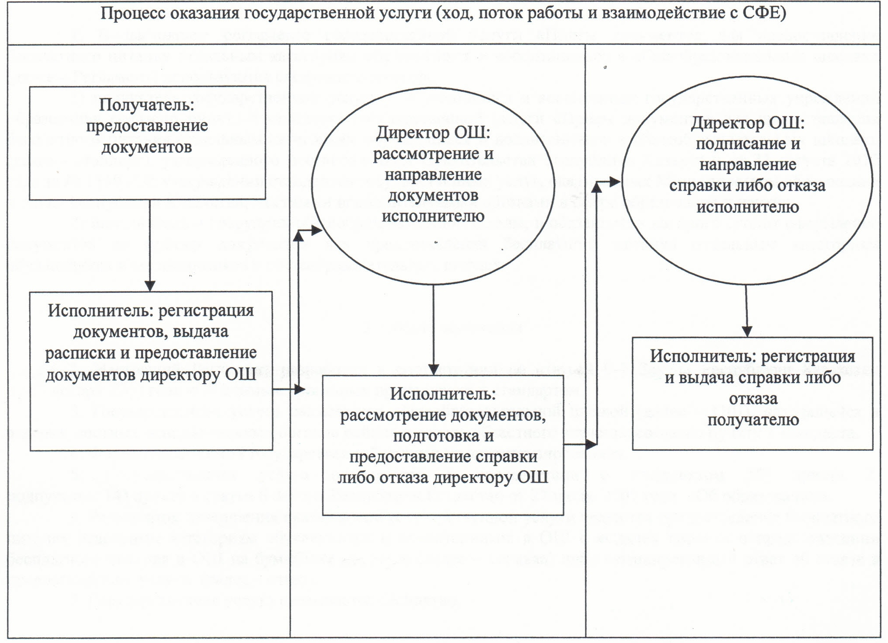
Приложение 4
к постановлению акимата Кызылординской области
от "30" ноября 2012 года N 651
Регламент государственной услуги "Оформление документов на социальное обеспечение сирот, детей, оставшихся без попечения родителей"
1. Основные понятия
1. В настоящем регламенте государственной услуги "Оформление документов на социальное обеспечение сирот, детей, оставшихся без попечения родителей" (далее - Регламент) используются следующие понятия:
1) получатель государственной услуги – физическое лицо;
2) исполнитель – сотрудник отдела образования района, города областного значения, в обязанности которого входит оформление документов на социальное обеспечение сирот, детей, оставшихся без попечения родителей;
3) уполномоченный орган – отдел образования района, города областного значения.
2. Общие положения
2. Настоящий Регламент разработан в соответствии со статьей 9-1 Закона Республики Казахстан от 27 ноября 2000 года "Об административных процедурах" и стандартом.
3. Государственная услуга оказывается уполномоченным органом согласно пункту 1 стандарта.
4. Форма оказываемой государственной услуги: не автоматизированная.
5. Государственная услуга осуществляется на основании статей 124–125 Кодекса Республики Казахстан от 26 декабря 2011 года "О браке (супружестве) и семье".
6. Результатом оказания государственной услуги являются выдача справки об установлении опеки (попечительства) над несовершеннолетними детьми, оставшимися без попечения родителей (далее – справка) либо мотивированный отказ в предоставлении государственной услуги (далее - отказ).
7. Государственная услуга оказывается бесплатно.
3. Требования к порядку оказания государственной услуги
8. Информацию по вопросам и о ходе оказания государственной услуги можно получить на официальном портале акимата Кызылординской области www.e-kyzylorda.gov.kz, интернет-ресурсах акиматов районов и города Кызылорды.
9. Сроки оказания государственной услуги предусмотрены пунктом 7 стандарта.
10. Основания для отказа в приеме документов (отказа) приведены в пункте 16 стандарта.
11. Этапы оказания государственной услуги с момента предоставления документов для получения государственной услуги и до момента выдачи результата государственной услуги:
1) получатель государственной услуги (далее – получатель) предоставляет документы в уполномоченный орган;
2) сотрудник уполномоченного органа регистрирует документы, выдает расписку и предоставляет документы руководителю уполномоченного органа;
3) руководитель уполномоченного органа рассматривает документы и определяет исполнителя;
4) исполнитель рассматривает документы, подготавливает и предоставляет справку либо отказ руководителю уполномоченного органа;
5) руководитель уполномоченного органа подписывает и направляет справку либо отказ исполнителю;
6) исполнитель регистрирует и выдает получателю справку либо отказ.
4. Описание порядка действий (взаимодействия) в процессе оказания государственной услуги
12. При сдаче всех необходимых документов получателю выдается расписка о получении всех документов, в которой содержится дата получения государственной услуги.
13. Для получения государственной услуги получатель предоставляет в уполномоченный орган документы, предусмотренные пунктом 11 стандарта.
14. В процессе оказания государственной услуги участвуют следующие структурно-функциональные единицы (далее - СФЕ):
1) сотрудник уполномоченного органа;
2) руководитель уполномоченного органа;
3) исполнитель.
15. Текстовое табличное описание последовательности и взаимодействия административных действий (процедур) СФЕ приведено в приложении 1 к Регламенту, с указанием срока выполнения каждого административного действия (процедуры).
16. Схема функционального взаимодействия приведена в приложении 2 к Регламенту и отражает взаимосвязь между логической последовательностью административных действий (процедур) в процессе оказания государственной услуги и СФЕ.
5. Ответственность должностных лиц оказывающих государственные услуги
17. Ответственным лицом за оказание государственной услуги является руководитель уполномоченного органа (далее – должностное лицо).
Должностное лицо несет ответственность за оказание государственной услуги в установленные сроки в соответствии с законодательством Республики Казахстан.
18. Обжалование действий (бездействий) по вопросам оказания государственной услуги производится в соответствии с разделом 5 стандарта.
Приложение 1
к регламенту государственной услуги
"Оформление документов на социальное
обеспечение сирот, детей, оставшихся
без попечения родителей"
Текстовое табличное описание последовательности и взаимодействия административных действий (процедур) СФЕ
Таблица 1. Описание действий СФЕ
N | Действия основного процесса (хода, потока работ )
1 | Номер действий (хода, потока работ) | 1 | 2 | 3 | 4 | 5
2 | Наименование СФЕ | Сотрудник уполномоченного органа | Руководитель  уполномоченного органа | Исполнитель | Руководитель  уполномоченного органа | Исполнитель
3 | Наименование действий (процесса, процедуры, операции) и их описание | Регистрация документов, выдача расписки | Рассмотрение документов | Рассмотрение документов и подготовка справки либо отказа | Подписание справки либо отказа | Регистрация справки либо отказа
4 | Форма завершения (данные, документ, организационно-распорядительное решение) | Предоставление документов руководителю уполномоченного органа | Определение исполнителя | Предоставление справки либо отказа руководителю уполномоченного органа | Направление справки либо отказа исполнителю | Выдача справки либо отказа получателю
5 | Срок исполнения | Не более 20 минут | В течении 1 календарного дня | В течении 27 календарных дней |  | Не более  20 минут
Таблица 2. Варианты использования. Основной процесс
Основной процесс (ход, поток работ)
Сотрудник уполномоченного органа | Руководитель уполномоченного органа | Исполнитель
1. Регистрация документов, выдача расписки | 3. Рассмотрение документов и определение исполнителя | 4. Рассмотрение документов, подготовка и предоставление справки руководителю уполномоченного органа
2. Предоставление документов руководителю уполномоченного органа | 5. Подписание и направление справки исполнителю | 6. Регистрация и выдача справки получателю
Таблица 3. Варианты использования. Альтернативный процесс
Альтернативный процесс (ход, поток работ)
Сотрудник уполномоченного органа | Руководитель уполномоченного органа | Исполнитель
1. Регистрация документов, выдача расписки | 3. Рассмотрение документов и определение исполнителя | 4. Рассмотрение документов, подготовка и предоставление отказа руководителю уполномоченного органа
2. Предоставление документов руководителю уполномоченного органа | 5. Подписание и направление отказа исполнителю | 6. Регистрация и выдача отказа получателю
Приложение 2
к регламенту государственной услуги
"Оформление документов на социальное
обеспечение сирот, детей, оставшихся
без попечения родителей"
Схема функционального взаимодействия
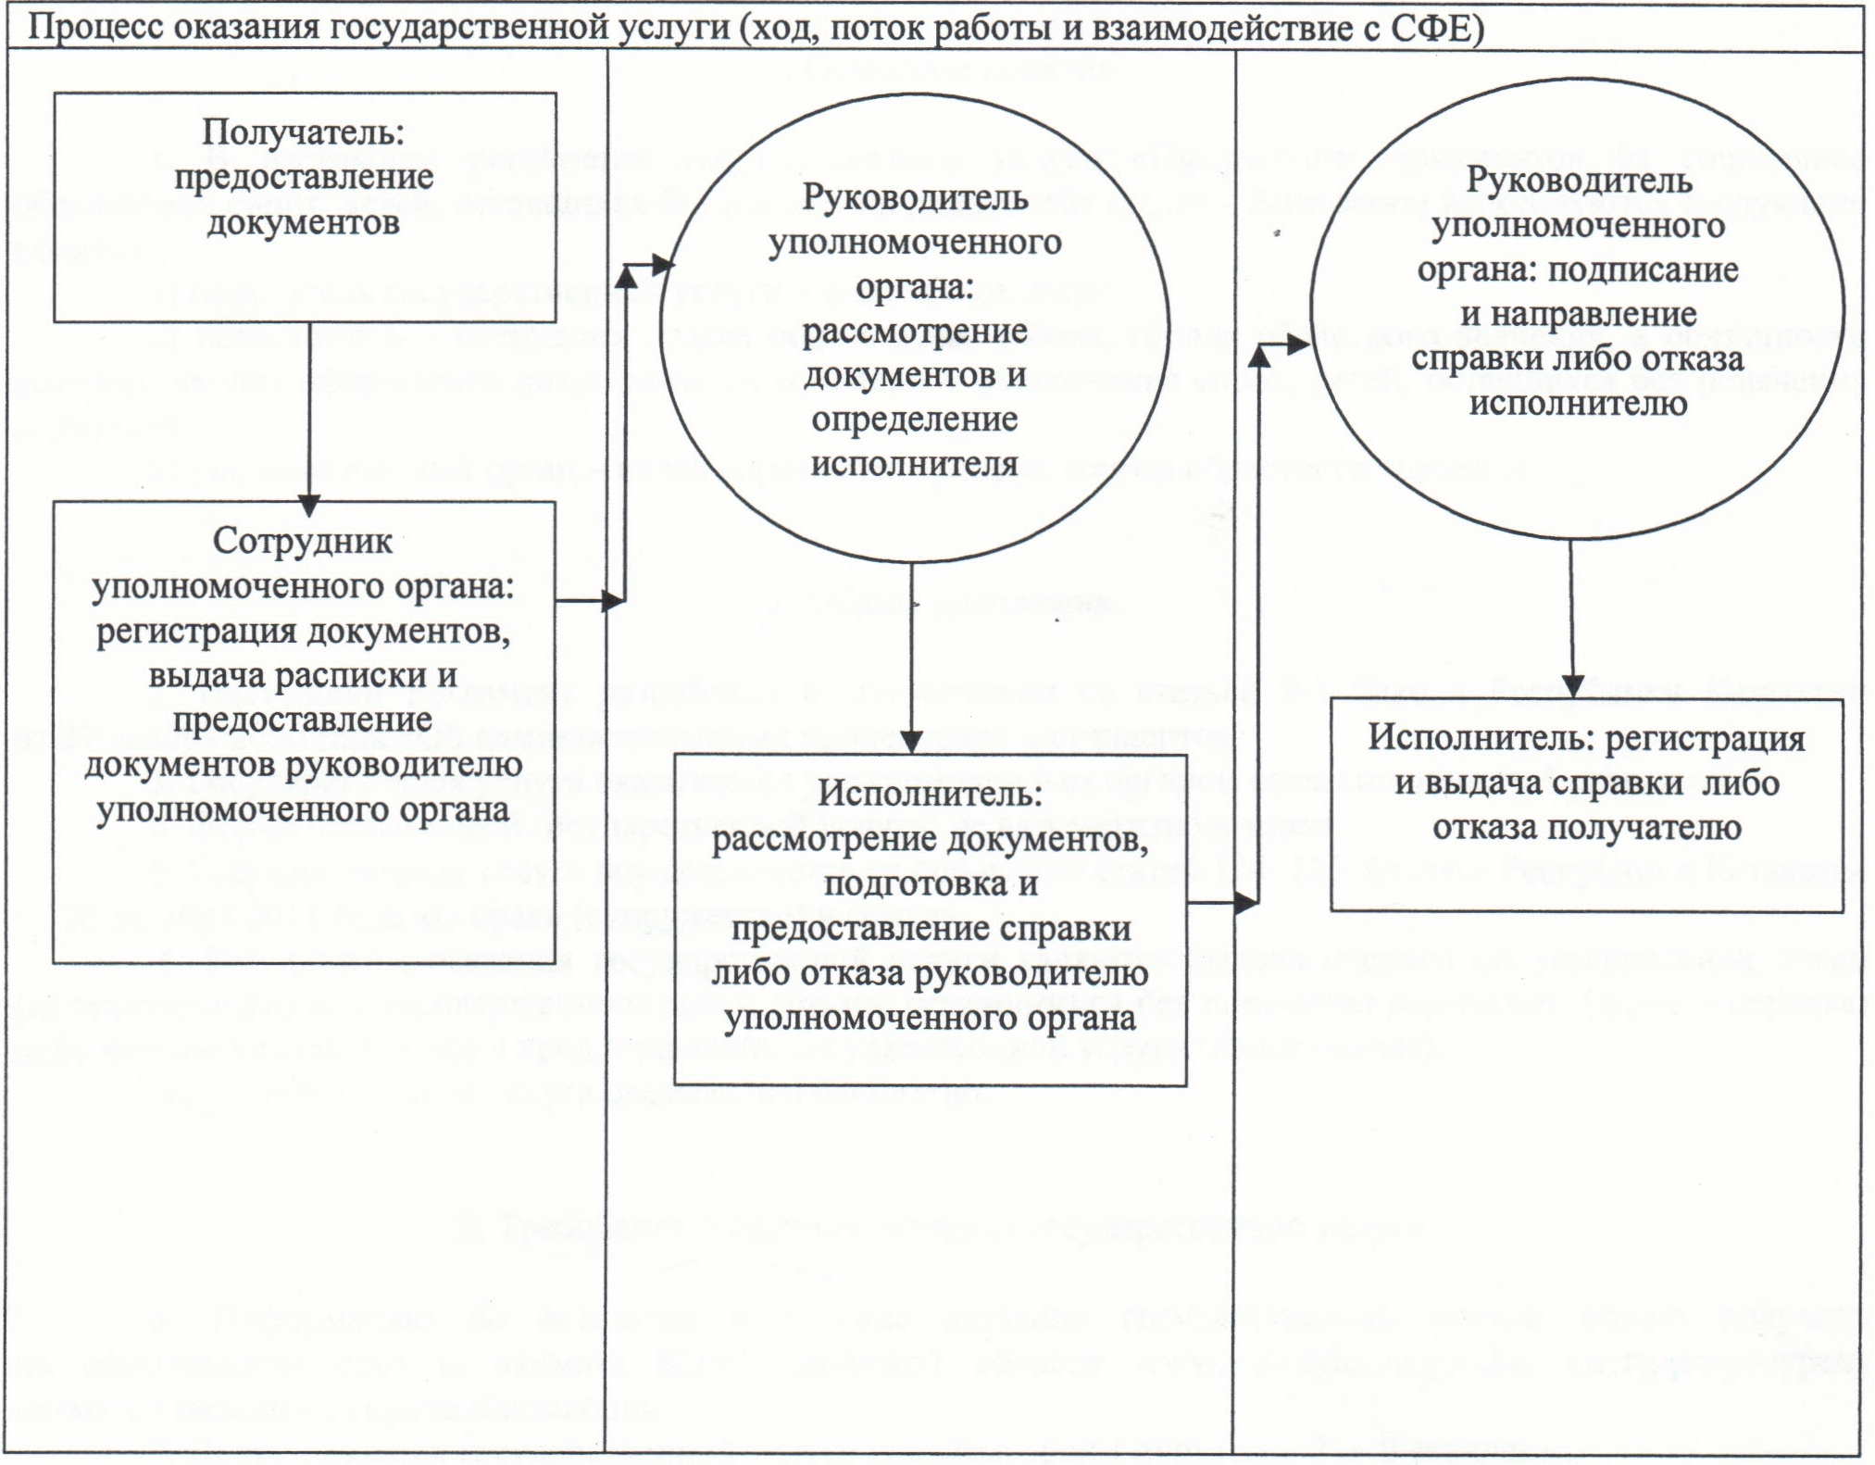

© 2012. РГП на ПХВ «Институт законодательства и правовой информации Республики Казахстан» Министерства юстиции Республики Казахстан

